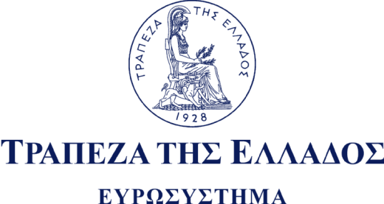

ΔΙΕΥΘΥΝΣΗ ΣΥΣΤΗΜΑΤΩΝ ΠΛΗΡΩΜΩΝ ΚΑΙ ΔΙΑΚΑΝΟΝΙΣΜΟΥ

23 Οκτωβρίου 2018

AMI-Pay GR-NSG

Πρόγραμμα Συνάντησης

Advisory Group on Market Infrastructures on Payments – National Shareholders Group

Τρίτη 23 Οκτωβρίου 2018, 09:30 - 13-00, 2ος όροφος αίθ. Ν.216

Τράπεζα της Ελλάδος, Είσοδος Ελευθερίου Βενιζέλου 21, Αθήνα 102 50

1. Καλωσόρισμα και έγκριση της ημερησίας διάταξης

Ο προεδρεύων θα καλωσορίσει τα μέλη και θα παρουσιάσει την ημερησία διάταξη.

1. Ενοποίηση T2/T2S

Ενημέρωση σχετικά με τις εξελίξεις του έργου ενοποίησης T2/T2S.

1. **Ενημέρωση σχετικά με τις τελευταίες εξελίξεις στο TIPS**

Ενημέρωση σχετικά με τις τελευταίες εξελίξεις στο TIPS. Θα συζητηθούν επίσης θέματα που σχετίζονται με την ελληνική κοινότητα και τη συμμετοχή της στο TIPS.

1. Εξελίξεις στις Πληρωμές Μικρής Αξίας σε Ευρώ

Αναφορά στις υπηρεσίες εκκίνησης πληρωμών, την πανευρωπαϊκή εναρμόνιση καθώς και τις πρακτικές εκτοκισμού στις άμεσες πληρωμές.

1. **Άλλα θέματα**